חידושים בחקר הסרטן
ד"ר זהר סנפיר, ד"ר ציפי הופמן, מתוך החוברת: ללמוד ביולוגיה בהשראת חידושים במדע, לאור מחקריו של פרופסור יוסף ירדן - חתן פרס ישראל תשע"ז

למורה
פרופסור יוסף ירדן, חתן פרס ישראל במדעי החיים לשנת תשע"ז וחוקרים נוספים מהמחלקה לבקרה ביולוגית במכון ויצמן למדע, בחנו היבטים שונים של גורמים למחלת הסרטן.
רצף ההוראה המוצע להלן עוסק בחידושים בחקר הסרטן ומבוסס בעיקר על מחקריו של פרופ' ירדן. הנושא הנחקר הוא מעורבות גורמי גדילה והקולטנים שלהם בהתפתחות גידולים סרטניים.
ניתן לשלב רצף הוראה זה בנושא ההעמקה 'בקרה על ביטוי גנים והנדסה גנטית'.
הפעילות כוללת קריאת מאמרים ודיון עליהם. משך הפעילות כשני שיעורים.
רצף ההוראה
- הקדמה – מהו סרטן?
בפתיחת רצף ההוראה מומלץ לצפות בסרטונים המציגים את התפתחות מחלת הסרטן ולדון בבסיס למחלה. מהו סרטן?; כיצד נוצר גידול סרטני?
- שלב 1 - דף עבודה לתלמיד -
הרחבת הידע בנושא מחלת הסרטן ומעורבות גורמי גדילה בהתפתחות גידולים סרטניים (ראו את דף העבודה בהמשך הקובץ)
- שלב 2 - הרחבת הידע על היבטים מולקולריים בטיפול בסרטן
חלוקת התלמידים לקבוצות עבודה. קריאת מאמרים שונים בקבוצות.
חלק זה של הפעילות יכלול 2 שלבים:
התלמידים (יקראו ממקורות המידע שלהלן ויסמנו נקודות שאינן מובנות או ידועות להם.
התלמידים יענו על השאלות המוצגות לגבי כל מאמר.
- שלב 3 - דיון במליאה – היבטים מולקולריים בטיפול בסרטן
כל קבוצת תלמידים תציג את עיקרי המאמר על פי השאלות המנחות.
המורה יוביל דיון בנושא היבטים מולקולריים בטיפול בסרטן.

דפי עבודה לתלמידים

שלב 1 - דף עבודה לתלמידים
קראו את קטעי המידע הבאים, וענו על השאלות שאחריהם:
- השפעת גורמי גדילה על פעילות התא ומעורבותם בגידולים סרטניים - מעורבות הקולטן Epidermal Growth Factor Receptor – EGFRבגידולים סרטניים
פרופסור יוסף ירדן וחוקרים נוספים מהמחלקה לבקרה ביולוגית במכון ויצמן למדע, בחנו את מערכת היחסים בין קולטנים מסוגים שונים המצויים בתא. קולטנים אלה הם חלבונים הנמצאים על קרום התא הקולטים מסרים כימיים מהסביבה החוץ תאית, ומעבירים מסרים אלה אל תוך התא. במחקר התמקדו המדענים בקולטן Epidermal Growth Factor Receptor – EGFR (קולטן הגורם לשגשוג אפידרמלי). עם קשירתם של גורמי גדילה (חלבונים המעודדים חלוקת תאים והתמיינות תאים) Epidermal Growth Factor לקולטן הספציפי, הם מפעילים שרשרת של אירועים המביאים לחלוקת התא. הקולטן EGFR מהווה חלק מהתא הבריא ואולם, מוטציות בקולטן עלולות לגרום לשפעול תמידי של המסלול המופעל ע"י EGFR ולחלוקה בלתי מבוקרת של תאים - תנאי מקדים והכרחי להופעת גידולים ממאירים. אחת המוטציות האופייניות לגידולים בריאה היא בקולטן EGFR.
זיהוי EGFR כאונקוגן (גן אשר שינוי בו עלול להביא להתמרה סרטנית) סימן את הקולטן EGFR כמטרה לטיפול מוכוון מטרה.

- תרופות אנטי סרטניות מוכוונות מטרה
תרופות "ביולוגיות" אנטי-סרטניות מהדור המולקולרי החדש הן תרופות מוכוונות מטרה התוקפות את תאי הסרטן בצורה ממוקדת: הן משפיעות על תאי הגידול לאחר התקשרות אל חלבונים ספציפיים - קולטנים ייחודיים המבוטאים ביתר בתאים סרטניים ומשפיעים על חלוקת התאים. במרבית המקרים, התרופות ה"ביולוגיות" מנטרלות את פעילותן של מולקולות ספציפיות המעודדות את התרבות תאי הגידול וזאת, תוך פגיעה מינימאלית בתהליכים החיוניים לתקינות הרקמה הבריאה שסביב הגידול. מסיבה זו, לתרופות ה"ביולוגיות" מיוחסת היכולת להביא לדיכוי המחלה תוך גרימת תופעות לוואי מינימאליות לרקמות הבריאות.
בחלק מהגידולים הסרטניים קיימת "מטרה מולקולרית" אפשרית לתרופה הביולוגית - קולטן הנקשר לגורם הגדילה הקרוי EGFR . אפשר לטפל בסוג מסוים של סרטן ריאות, נפוץ יחסית, שנובע ממוטציה בקולטן EGFR אשר נמצא על קרום התא, באמצעות תרופה הנקשרת לקולטן. התקשרות התרופה לקולטן מונעת את העברתם של מסרים כימיים לתא, ובכך נמנעת התרבות התאים והתפשטות המחלה.
ענו על השאלות:
- מה תפקידו של הקולטן EGFR - Epidermal Growth Factor Receptor בתא?
- כיצד עשויה להשפיע מוטציה בקולטן EGFR על התפתחות סרטן?
- מהן תרופות אנטי סרטניות ביולוגיות מהדור המולקולרי החדש ומה היתרון שלהן בהשוואה לטיפולים כימותרפיים?

שלב 2 - הנחיות לתלמידים - הרחבת הידע על היבטים מולקולריים בטיפול בסרטן:
בחלק זה של הפעילות תעבדו בקבוצות. הפעילות תכלול 2 שלבים:
  - קראו אחד מהמאמרים שלהלן (על פי הנחיות המורה) וסמנו נקודות שאינן מובנות או ידועות לכם.
  - לאחר קריאת המאמר ענו על השאלות המוצגות.

להלן רשימת המאמרים (לפתיחת המאמר יש ללחוץ על הכותרת):
טובים השניים
- כיצד תוקפות תרופות אנטי-סרטניות מהדור המולקולרי החדש את סרטן השד?
- מדוע הטיפול הקיים לסרטן השד מסוג טריפל נגטיב איננו יעיל?
- מה היתרון של טיפול בסרטן השד מסוג טריפל נגטיב בשני נוגדנים הפועלים על הקולטן EGFR ?
עמידות תאים סרטניים
- כיצד ניתן להסביר עמידות לתרופה לסרטן הקשורה לקולטן EGFR ?
- מה הטיפול המוצג למניעת העמידות לטיפול התרופתי המקובל בסרטן הריאות?

תאי גידולים סרטניים מתפשטים בגוף בלילה
- מה תפקידו של הקולטן EGFR בפעילות התא?
- מה תפקידו של ההורמון גלוקוקורטיקואיד?
- מה תפקיד הקולטן Glucocorticoid Receptor – GR ?
- מה ההיגיון הביולוגי למתן טיפול בגלוקוקורטיקואיד לחולי סרטן בשעות הלילה?

מכשול בפני הסרטן
- מה תפקידן של מולקולות מיקרו-RNA וכיצד הן פועלות?
- מה תפקידן של מולקולות מיקרו-RNA בהקשר לפעילותו של גורם הגדילה EGF בתפקוד התא?
- מה הקשר בין מולקולות מיקרו-RNA והתפתחות גידולים סרטנים?

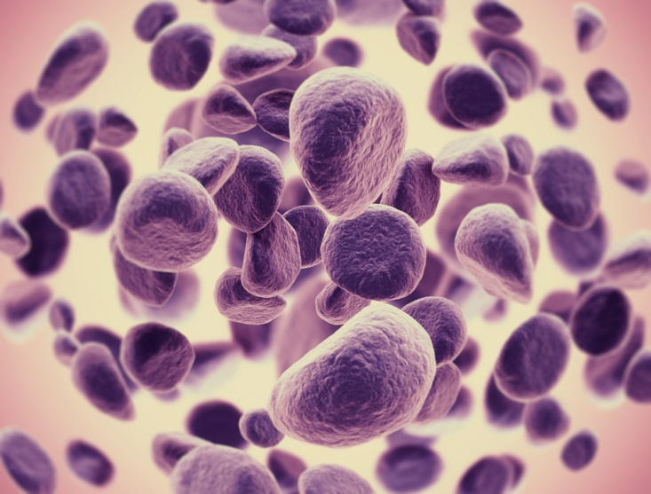
איור 1: התפשטות תאי סרטן

https://www.youtube.com/watch?v=3Z-yN2v4euI
https://www.youtube.com/watch?v=X9w8WebKEqo
https://goo.gl/zSy9pP
https://goo.gl/aWrVYC
https://goo.gl/X4bkSs
https://goo.gl/A5nVeu

